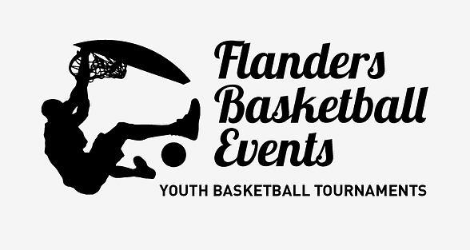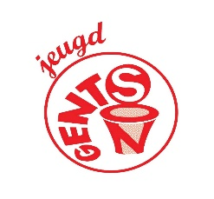
www.flabasevents.com
flabasevents@gmail.com
0473 37 39 66
Ghent U12 Spring Cup
1er mai 2026
U12 tournoi (mixte)
Cher coach ou manager d'équipe,

Nous aimerions vous inviter à notre tournoi pour les équipes U12 le jeudi 1er mai. Le tournoi se déroulera dans les salles de sport modernes d'Amon Jeugd Gentson à Gand (magnifiquement situées le long de la Lys et non loin du centre-ville). Un maximum de 10 équipes sont autorisées. Chaque équipe joue au moins 4 matchs (raccourcis). La participation au tournoi est gratuite en première instant pour le clubs qui sont inscrits pour un autre FBE tournoi cette saison et pour les clubs qui organisent un FBE tournoi. S’il y a encore des places disponibles après le 15 mars, le tournoi sera aussi ouvert pour d’autres clubs.
Les résultats et les horaires du tournoi pourront être suivis via une application pratique.
Chaque joueur reçoit une médaille, chaque équipe un joli trophée et le vainqueur peut également remporter pendant un an la gigantesque coupe challenge « Jacques Blondeel ».

Bulletin d’inscription Ghent U12 Spring Cup 2026
A envoyer à flabasevents@gmail.com

Club : ………………………………………………………………………………………………
Correspondent : ……………………………………………………………………………………………
e-mail : …………………………………………………………………………………………………………
mobile : ……………………………………………………………………………………………………………
Responsable sur place : ……………………………………………………………………………….
GSM : …………………………………………………………………………………..

